**Чапляй Иосиф (Czaplay Jozef)**

8 ноября 1810 г – венчание с девкой Натальей Церах с деревни Лустичи (НИАБ 136-13-920, лист 17, №7/1809-б (ориг)).

14 марта 1815 г – крещение сына Демьяна (НИАБ 136-13-894, лист 92, №14/1815-р (ориг)).

26 мая 1818 г – крещение сына Андрея (НИАБ 136-13-894, лист 98об, №17/1818-р (ориг)).

**НИАБ 136-13-920:** Лист 17. **Метрическая запись №7/1810-б (ориг).**

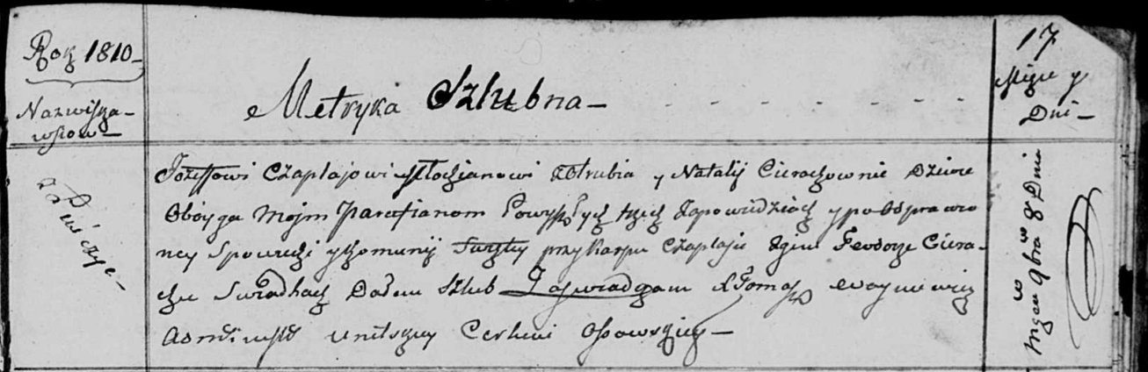

Осовская Покровская церковь. 8 ноября 1810 года. Метрическая запись о венчании.

Czaplay Jozef – жених, молодой, парафии Осовской, с деревни Отруб.

Cierachowna Natalla – невеста, девка, парафии Осовской, с деревни Лустичи.

Czaplay Karp – свидетель.

Cierach Teodor – свидетель.

Woyniewicz Tomasz – ксёндз.

**НИАБ 136-13-894:** Лист 92. **Метрическая запись №14/1815-р (ориг).**

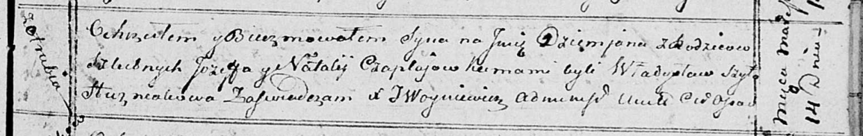

Осовская Покровская церковь. 14 марта 1815 года. Метрическая запись о крещении.

Czaplay Dziemjan – дочь родителей с деревни Отруб.

Czaplay Jozef – отец.

Czaplajowa Natalia – мать.

Szyło Władysław – кум.

Huzniakowa – кума.

Woyniewicz Tomasz – ксёндз.

**НИАБ 136-13-894:** Лист 98об. **Метрическая запись №17/1818-р (ориг).**

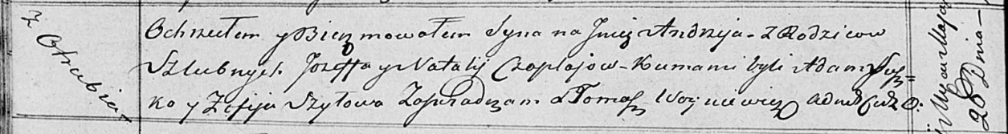

Осовская Покровская церковь. 26 мая 1818 года. Метрическая запись о крещени.

Czaplay Andrzey – сын родителей с деревни Отруб.

Czaplay Jozef – отец.

Czaplaiowa Natalla – мать.

Suszko Adam – кум.

Szyłowa Zofija – кума.

Woyniewicz Tomasz – ксёндз.